Муниципальное автономное образовательное учреждение
«Школа № 161»

НАУЧНО-ИССЛЕДОВАТЕЛЬСКАЯ РАБОТА

по теме: «Как растения меняют наши представления об интеллекте»

Выполнил:
ученик 7 Б класса,
Кузнецов Марк Денисович
Проверил:
учитель биологии,
Вохлачева Надежда Владимировна

Нижний Новгород
2022
СОДЕРЖАНИЕ

Введение | 3
- Нейробиология растений | 5
Понимание растений | 8
Устройство растительных сообществ | 16
Растения и интеллект | 18
- Практический пример | 20
Заключение | 22
Список источников | 24

ВВЕДЕНИЕ

Отсутствие мозга и нервной системы не мешает растениям воспринимать окружающий мир, учиться и запоминать, общаться друг с другом и реагировать на внешние угрозы. Это сложные и высокоорганизованные существа. Как говорит один из ведущих исследователей растений Иэн Болдуин, «вопрос заключается не столько в том, умны растения или нет, сколько в том, хватит ли у нас ума, чтобы их понять».
В 1973 году в США стала бестселлером книга «Тайная жизнь растений». Ее авторы утверждали, что растения могут отличать рок от классической музыки, чувствовать эмоции и телепатически читать чужие мысли. Тыквам нравится Брамс, Шуберт и Бетховен — а если включить рок-н-ролл, они замедляют рост и пытаются уклониться от динамиков.
Если верить Питеру Томпкинсу и Кристоферу Берду, растения не только обладают утонченным музыкальным вкусом, но и способны предсказывать будущее, чувствовать опасность и реагировать на чужие страдания. Авторы ссылаются на эксперименты криминалиста Клива Бакстера, он исследовал разум растений с помощью полиграфа. Кустики драцены душистой впадали в стресс, когда Бакстер собирался их поджечь. Рододендрон мог отличить правдивые высказывания от лживых. Филодендрон сочувствовал погибающим в кипятке креветкам.
Ученые все эти наблюдения быстро опровергли, но они всё-таки повлияли на культуру: люди стали разговаривать с растениями и включать им Моцарта. Как указывает израильский биолог Дэниел Чамовиц, «Тайная жизнь растений» скорее затормозила развитие науки о растительном поведении.
В России загадочный мир флоры изучали: Вавилов Н.И., Ковалевский А.О., Мечников И.И., Павлов И.П., Кольцов Н.К., Тимирязев К.А., Сеченов И.М. и другие ученые.
Предметом исследования являются способности растений.
Объект исследования: растения.
Цель исследования: выяснить как растения меняют наши представления об интеллекте.
Основными задачами исследования являются:
1. раскрытие сущности жизни растений и ее проявления с целью познания;
2. анализ интеллекта растений и закономерности их в живой природе;
3. проведение исследования.
Основные методы исследования: эмпирические – наблюдение, эксперимент; теоретические – сравнительный, исторический, моделирования, статическая обработка, формулировка гипотез, законов и теорий.
Мы видим их каждый день, любим, ценим, гордимся, любуемся, используем. И высокомерно думаем, что мы знаем о них всё: когда нужно сеять, пикировать, чем и когда подкармливать, окучивать, удалять лишние побеги. Мы считаем, что в нашей власти вершить их судьбу.
Их большинство – почти 98 % всей живой массы на Земле, среди них – самые большие и самые старые из существующих на нашей планете живых существ. Они чувствуют, видят, слышат, двигаются, общаются, распознают врагов и друзей, совершают сделки, делают ставки, передают и получают послания, манипулируют окружающими, сострадают, предупреждают сородичей об опасности и думают. Только их интеллект сложно объяснить с точки зрения человека.

- НЕЙРОБИОЛОГИЯ РАСТЕНИЙ
В 2006 году группа из 36 ученых объявила о создании нового научного направления — растительной нейробиологии. Его участники доказывают: несмотря на то, что у растений нет нейронов и центральной нервной системы, они обладают развитыми интеллектуальными способностями. Растения активно приспосабливаются к своей среде обитания, обладают памятью и способностью к обучению — по крайней мере, в зачаточном состоянии.
Растения «думают» — конечно, не так, как люди и животные, но не менее эффективно. Многие современные исследователи определяют интеллект как способность решать проблемы. Если мы согласимся с этим определением, то нам придется признать, что растения очень интеллектуальны.
Интеллект — это свойство жизни, которым обладает даже самый примитивный одноклеточный организм. Каждое живое существо постоянно вынуждено решать проблемы, которые, по сути, не очень сильно отличаются от тех, с которыми сталкиваемся мы. — из книги Стефано Манкузо и Алессандра Виола «О чем думают растения?»
Наукой давно доказано, что растения наделены памятью, реакцией, и вообще всеми психическими атрибутами, свойственными любому живому организму. Кроме того, растения обладают полноценным интеллектом.
Сравнивая интеллект растений, люди используют характеристики, свойственные собственному мышлению. Но это в корне неверно. Те, кто утверждают, что растения не являются живыми существами, либо что они лишены чувств, просто проецируют своё настроение на окружающий мир.
И нам привычно думать, что мозг должен находиться в голове, и выглядеть определённым образом. Нет головы – нет мозга. Однако, это не так! Мозг представляет собой приёмник для обработки поступающих данных, и на основе анализа, прогнозирующий дальнейшие действия.
Растения являются организмами, которые точно рассчитывают свои обстоятельства, используют сложный анализ и принимают меры в зависимости от условий окружающей среды. Более того, они способны к распознаванию себя и не-себя, что приводит к территориальному поведению. Растения разумны, но их потенциал замаскирован, потому что действует в других временных масштабах, нежели у животных. - Франтишек Балуска, биолог Боннского университета.
Растения разумно воспринимают окружающую среду, а контакты с ними вызывают реакции. Некоторые настолько чувствительны, что могут обнаружить волосинку весом одну миллионную грамма, на которую затем последует реакция! И кроме того, они определяют, что их касается, оценивают его значение, и вырабатывают ответ. Это выражается в определённом изменении генетики. Например, у арабидопсиса, изменения в экспрессии генов можно увидеть в течение нескольких минут после прикосновения. Всё это свидетельствует о сложной нервной системе, подобной тому, какая есть у людей и животных.
Мы привыкли считать, что корни растений — это ноги, а надземная часть – голова. Однако, всё, наоборот, головой они живут в земле! Их корневая система представляет собой нейронную сеть, анализирующую поступающую из почвы информацию. Далее генерируются сложные реакции, и растение приспосабливается под определённую форму.
Корневая система состоит из микроволосков, каждый из которых содержит миллионы апексов, представляющих собой сенсорный инструмент. Каждый такой апекс действует как нейронный орган. Когда мы смотрим на корневую сеть некоторых растений, мы видим нейронную сеть, большую, чем у любого человека!
Люди и животные имеют определённый орган для размещения своей нейронной сети – мозг. Растения для этих целей сознательно используют почву, им не нужен отдельный орган. Кроме того, для функционирования этой сети, они пользуются теми же нейромедиаторами, что и человек.
Сосудистые нити в теле растения действуют как периферическая нервная система. Условно говоря, листья общаются с корнем, посредством нейромедиаторов передавая информацию об окружающей среде.
Растения могут запоминать стрессовые ситуации в окружающей среде, и использовать эту информацию для принятия решений о своей будущей деятельности. - Франтишек Балуска.
Дело происходило в окрестностях Нижнего Тагила в начале 90-х. Рубили просеку. В бригаде лесорубов оказался один некурящий субъект, да ещё и с пытливым умом. Во время перекуров он, чтобы скоротать время, придумал себе «забаву» – считать годовые кольца на спиленных деревьях.
Считал и дивился – этому дереву аж 80 лет, этому – и того больше. Потом обратил внимание, что у всех деревьев периодически обнаруживаются какие-то ущербные кольца. И цвет у них нездоровый, и они не такие широкие и ровные. Но у всех есть явно выраженная «болезнь» – это 5-6 таких колец, идущих одно за другим.
Лесоруб озадачился и решил высчитать, в какие года «болело» дерево. Результат его ошеломил! Оказалось, что на всех деревьях время «болезни» приходится на 1941-1945 годы.
Получается, что деревья чувствовали, что творится что-то ужасное, вместе с народом страдали от тягот войны.
На Соломоновых островах, когда местные жители хотят очистить участок леса под свои поля, они не вырубают деревья, они просто собираются там всем племенем и ругаются на них. Через несколько дней деревья начинают увядать. Медленно, но, верно. И в конечном итоге… умирают.
Эксперименты, проведённые биологами, дают удивительный результат: растения способны видеть, ощущать вкус, обонять, осязать и слышать. Более того, они могут общаться, страдать, воспринимать ненависть и любовь, помнить и думать.
Одним словом, они имеют сознание и чувства.

ПОНИМАНИЕ РАСТЕНИЙ
Когда семечко отделяется от дерева, падает на землю и начинает прорастать, его судьба предрешена. Растения, в отличие от животных, навсегда привязаны к своему месту обитания. Наши эволюционные пути разошлись очень давно. Первые растения появились 1200 миллионов лет назад, а первые позвоночные животные — 650 миллионов лет спустя. Неудивительно, что нам так трудно понять растительную жизнь. Мы избрали подвижную стратегию существования, а растения — стационарную.
В трактате «О душе» Аристотель писал, что живые существа отличаются от неживых по двум характеристикам — движению и чувствам. С Аристотелем вполне могли бы согласиться двухлетние дети. Как показал психолог Жан Пиаже, дети наделяют эмоциями и сознанием всё, что движется: воду, ветер, дым, облака.
Растения одушевить не так просто. Они тоже движутся, но делают это настолько медленно, что мы почти не замечаем.
Некоторые секвойи доживают до 2000 лет. Детство и юность деревьев тянутся намного дольше наших. Даже такие активные процессы, как распускание почек и развертывание листьев, занимают недели и месяцы. Нервная система делает нас очень быстрыми существами: сигналы от мозга к другим частям тела проводятся за долю миллисекунды. Связь между растительными клетками осуществляется с помощью кальция и других химических элементов. Электрические сигналы у них тоже есть, только проводятся они гораздо медленнее — около сантиметра в секунду.
Но скорость — плохой критерий разумности. Если бы Землю посетили инопланетяне, которые живут в сверхвысоком темпе, они бы тоже наверняка решили, что люди не сильно отличаются от камней или растений.

Как указывает один из самых заметных исследователей растительного интеллекта Стефано Манкузо, растения обладают тем же набором чувств, что и люди: зрением, обонянием, слухом, вкусовыми и тактильными ощущениями (вернее, их аналогами).
Они не равнодушны. В разных странах полиция уже не один десяток лет использует детектор лжи. И однажды американскому специалисту в этой области Клайву Бакстеру пришла в голову безумная мысль присоединить его датчики к листьям растения – оконного цветка в лаборатории, чтобы проверить кое-что. Самописец долго был неподвижен, цветок молчал. Так продолжалось, пока однажды рядом с этим цветком, филодендроном, кто-то не разбил яйцо. В то же мгновенье самописец дёрнулся и вычертил пик. Растение реагировало на гибель живого: когда сотрудники лаборатории стали готовить обед и опустили в кипящую воду креветок, самописец снова отреагировал самым активным образом. Чтобы проверить, не случайность ли это, креветок стали опускать в кипяток через паузы. И всякий раз самописец выводил резкий пик. Так же безошибочно и мгновенно растение реагирует, если что-то случается с человеком. Особенно, если человек этот «небезразличен» ему – ухаживает за растением, поливает его. Когда тот же Бакстер порезался и прижёг рану йодом, самописец тут же дёрнулся и пришёл в движение.
Им страшно. В ходе эксперимента английского биолога Л. Уотсона один из сотрудников лаборатории ежедневно поливал цветок герани, взрыхлял землю, протирал листочки. Другой же, наоборот, с угрюмым видом причинял цветку всяческий вред: ломал ветки, колол иголкой листья, жёг их огнём. Присутствие «благодетеля» самописец отмечал всегда ровной прямой линией. Но стоило в комнату войти «злодею», как герань тут же опознавала его: самописец тотчас начинал вычерчивать резкие пики. Если же в комнату в этот момент входил «благодетель», пики сразу сменялись прямой линией, тревога уходила: ведь он мог защитить от «злодея»!
Они понимают. Многократно доказано, что растения способны воспринимать обращённые к ним слова. Ещё в прошлом веке известный американский ботаник Л.Бурбанк, создавая новый сорт, просто подолгу беседовал с растением. Например, чтобы создать сорт не колючего кактуса, он много раз повторял побегам: «Колючки вам не нужны, бояться вам нечего. Я защищу вас». Это было единственным его методом. Можно не верить этому, считать это чудом, но сорт, известный до того своими шипами, стал расти без шипов и передал это свойство потомству. Тем же методом Бурбанк вывел новый сорт картофеля, скороспелые сливы, разные виды цветов, плодовых деревьев, многие из которых носят его имя и по сей день. И всего этого он добивался, просто разговаривая с побегами, запросто общаясь с ними как с существами сознательными и разумными. Факт этот кто-то может считать фантастичным, но от этого он не перестаёт быть фактом.
Они помнят. В том, что растения обладают памятью, убедились биологи университета в Клермонте, проведя опыт, который при желании может повторить каждый. Когда из земли появился росток с первыми двумя листочками, расположенными симметрично, один листок несколько раз надкололи иголкой. Растению как бы давали понять – в той стороне, откуда пришли уколы, есть для него нечто плохое, таится опасность. Сразу после этого (через несколько минут) оба листка удаляли. Теперь у растения не оставалось травмированной ткани, которая напоминала бы ему, с какой стороны совершено нападение-вмешательство. Побег продолжал расти, пускал новые листья, ветки, бутоны. Но при этом соблюдалась странная асимметрия: сам его ствол и вся листва были устремлены прочь от той стороны, откуда когда-то были нанесены уколы. Даже цветы распускались на другой, «безопасной» стороне. Спустя многие месяцы цветок явно помнил, что произошло, и с какой стороны пришло то зло.
Они соображают. Ещё в 1959 г. в «Докладах Академии Наук СССР» была опубликована статья В. Карманова с прозаическим названием «Использование автоматики и кибернетики в сельском хозяйстве». В статье рассказывалось об опытах в лаборатории биокибернетики Института агрофизики АН СССР. В институтской теплице были установлены чувствительные приборы, которые отмечали при пересыхании почвы, что побеги фасоли, что там росли, начинали издавать импульсы в диапазоне низких частот. Эту связь исследователи попытались закрепить. Как только приборы воспринимали такой сигнал, специальное устройство тут же включало полив. Судя по результатам, благодаря этому у растений выработался своего рода условный рефлекс. Как только им требовался полив, они немедленно подавали сигнал. Мало того, растения вскоре без участия человека разработали для себя режим полива. Вместо обильного разового полива они выбрали самый оптимальный для себя вариант и включали воду каждый час минуты на две. Помните об экспериментах с условными рефлексами, которые проводил академик Павлов? Биологи Алма-Атинского университета провели аналогичный эксперимент с растением. Через стебель филодендрона они пропускали электрический ток. Датчики показывали, что он реагировал на это весьма активно. Можно предположить, что это ему не нравилось. При этом, включая ток, рядом с цветком на одно и то же место всякий раз клали камень. Один и тот же. Это было повторено многократно. На какой-то раз оказалось достаточно просто положить камень – и филодендрон реагировал на это так же, как если бы ему был дан очередной электрический шок. У растения выработалась устойчивая ассоциация: камень, положенный рядом, и удар тока, иными словами: «условный рефлекс»! Между прочим, Павлов считал условный рефлекс исключительно функцией высшей нервной деятельности.
Они передают сигналы. Учёными был проведён следующий эксперимент: большое ореховое дерево нещадно лупили по ветвям палкой, и после лабораторных анализов выяснилось, что в листве орешника во время «экзекуции» буквально в считанные минуты резко возрос процент танина – вещества, которое губительно действует на вредителей. К тому же его листья становятся несъедобными и для животных! И при этом (фантастика, да и только!) стоявший неподалёку дуб, который никто не трогал, как бы приняв сигналы от побитого дерева, также резко увеличил содержание танина в своей листве! Многочисленные эксперименты английских биологов также доказали, что деревья каким-то непостижимым образом умеют подавать друг другу сигналы и принимать их! Например, в саванне растительность расположена негусто, на значительном расстоянии друг от друга. И когда антилопы подходят к какому-нибудь дереву или кустарнику, чтобы полакомиться его листвой, соседние растения тут же получают сигнал о «нападении». Их листья, выделив особые вещества, становятся несъедобными, и такого рода сигнал об опасности распространяется молниеносно на довольно большой радиус. Если антилопам не удаётся выйти из этой «зоны», случается, что среди зеленеющих деревьев и кустарников целые стада животных умирают от голода. Учёные были поражены, когда исследования подтвердили факт передачи деревьями друг другу сигнала тревоги на огромное расстояние. И коль скоро они действительно могут оповещать друг друга об опасности и реагировать на такого рода сигнал, то тогда они биологически мало чем отличаются от представителей животного мира. Единственное «но», которое мешает исследователям признать зелёный мир планеты разумным существом, это то, что деревья не могут передвигаться.
Они любят. А ещё рассказывают, что в одной лаборатории, изучающей свойства растений, ухаживала за ними красавица-лаборантка. И вскоре сотрудники лаборатории поняли, что один из испытуемых – великолепный фикус – «влюбился» в девушку. Стоило ей войти в комнату, как цветок переживал всплеск эмоций – на мониторах это выглядело как динамичная синусоида ярко-красного цвета. Когда же лаборантка поливала цветок или протирала его листья от пыли, синусоида трепетала от счастья. Однажды девушка позволила себе безответственно пофлиртовать с коллегой, и фикус начал ревновать. Да с такой силой, что приборы зашкаливали. И сплошная чёрная полоса на мониторе указывала, в какую чёрную яму отчаяния погрузилось влюблённое растение.
В каждом из них живёт душа. Ещё в древности люди заметили, что каждое растение имеет сознание и душу так же, как человек и животные. Об этом есть записи в многочисленных старинных хрониках. При этом древние авторы ссылаются на ещё более древние свидетельства и тексты. О том, что у растений есть душа, можно прочесть и в апокрифической «Книге тайн Еноха». Многие народы в древности также верили, что в деревьях может жить и человеческая душа: до его воплощения или после смерти. Считается, что душа Будды до того, как воплотиться в нём, провела в разных деревьях 23 жизни! После всего вышеперечисленного, кто ещё может усомниться в правоте древних, считавших, что всё сущее на Земле – живое? И травы, и деревья, и насекомые, и животные – всё это единый, большой и взаимозависимый организм. Когда вонзается топор в дерево – больно всем. Возможно, сигналы других деревьев помогают пострадавшей белой берёзе залечить одну рану. Но когда ран много, а иммунитет ослаблен, и врагов вокруг не счесть? Не отравят ли насмерть забывшего про гуманизм и сострадание Человека те, чьими соками он так привык поддерживать свою жизнь? Так что, поджигая траву, вымораживая цветок в горшке, ломая стебли или обрывая листья, знайте, что растения всё это чувствуют и запоминают. Растения очень сильно отличаются от животных организмов, но это не означает, что они не в состоянии иметь сознание. Просто их «нервная система» совершенно не такая, как у животных организмов. Но, тем не менее, они имеют свои «нервы» и реагируют посредством их на происходящее вокруг них и с ними.
Растения боятся смерти так же, как и любое другое живое существо. Они чувствуют всё: когда их срубают, обрезают или ломают ветки, когда даже рвут или едят их листья, цветы и т.д. Важный эксперимент о боли растений был проведён не так давно. Участник эксперимента взял спичку и слегка прижёг один лист дерева, и каково было удивление, когда на это, казалось бы, столь незначительное действие, всё дерево отреагировало болью! Дерево чувствовало то, что он прижигал один листик, и ему это явно не нравилось. На это, казалось бы, столь «невинное» действие, дерево мобилизовало свои силы, ожидая от этого человека других, не столь приятных сюрпризов, и подготовилось встречать всё, что уготовила ему судьба, во всеоружии. Оно быстро изменило своё пси-поле, готовясь нанести своему врагу ответный удар сгустком своего поля. Это – единственное оружие (не считая выделения растительных ядов, шипов и иголок), которым располагают растения. Нанесение деревом или любым другим растением, ответного полевого удара, может быть и не проявляется сразу же, но, тем не менее, приводит к повреждениям на уровне сущности нападающего, что позже проявится в ослаблении организма и даже болезнях. Каждый защищается, как может, никто (в том числе и растения) не хочет стать чьим-то завтраком, обедом или ужином. После такой необычной реакции дерева на прижигание одного листика человек удалился от пострадавшего дерева, и оно, практически мгновенно, вернулось к обычному состоянию. Попросили других приблизиться к этому же дереву, не делая ему ничего плохого. Дерево не изменило своего состояния, но, стоило только тому человеку приблизиться к дереву уже без всяких спичек, как оно немедленно среагировало на приближение, заранее готовясь к возможным «пакостям». Дерево запомнило, что именно он причинил ему вред и, на всякий случай, приготовилось к другим возможным проблемам с его стороны. Не правда ли, любопытно, что растение – дерево в состоянии отличать пси-поля отдельных людей и запоминать тех, кто причинил вред. Как-то сложилось весьма ущербное и в корне неправильное мнение, что, к примеру, мясо животных, рыбу и т.д. потреблять в пищу плохо из-за того, что необходимо убивать животных. А вот растительная пища – «создана Богом» и она – «невинна». Якобы растения созданы для того, чтобы насыщать всех! Поедание растений ничем не отличается от поедания животных. И в одном, и в другом случае – берётся чья-то жизнь, чтобы продлить жизнь другого.
И еще как минимум пятнадцатью другими, включая анализ состава воды и светового спектра, распознавание патогенов, наклона почвы и магнитных полей.
Именно потому, что они всю жизнь проводят на одном месте, растениям очень важно получить как можно больше информации об окружающем мире. Для этого они не только взаимодействуют со средой обитания, но и активно общаются друг с другом. Как и мы, растения — социальные существа.
Корни растений участвуют в сложных симбиотических отношениях с множеством грибов, бактерий и других растений. Более того, большинство корней представляют собой общую сеть, иногда занимающую огромную площадь. Такая сеть соединяет все растения в единый организм. Эта структура обладает высоким потенциалом к реакциям на события в окружающей среде. Если в какой-то части находится болеющее растение, другими растениями генерируются лекарственные вещества, и посылаются по сети в нужное место.
Самый известных из таких организмов называется Пандо, и находится в штате Юта. Это колония тополя, занимающая территорию в 43 гектара, и считающаяся самым большим живым организмом на Земле.
Внутри сети идёт постоянное общение, протекающее не только через корни, но и по воздуху, в виде летучих химических веществ. Если нападает насекомое, по составу его слюны растение определяет его, а затем выделяет специальные феромоны, привлекающие других хищников для защиты. Информацию об этом получают все растения, и затем они также вырабатывают защитную реакцию.
Таким образом, мозговые функции растений устроены практически также, как у людей, отличаясь лишь внешним видом. А человечество всё ищет разумную жизнь в космосе, не замечая её у себя под ногами.

УСТРОЙСТВО РАСТИТЕЛЬНЫХ СООБЩЕСТВ
Когда жираф начинает объедать акацию, она за секунды увеличивает содержание ядовитых веществ в своих листьях. Зоолог из Южной Африки Ван Хален обнаружил, что акации обмениваются сигналами, предупреждая друг друга о приближении травоядных. Жирафы это понимают и потому не переходят к следующему дереву, а продолжают трапезу метров через сто.
Многие растения могут распознавать неприятеля по составу слюны и в зависимости от этого выбирать стратегию защиты.
Акации научились рекрутировать муравьев, чтобы защититься от гусениц и насекомых. В обмен на сладкий нектар муравьи патрулируют ветви дерева и устраняют возможные угрозы. В нектар растение добавляет нейроактивную субстанцию, на которую муравьи подсаживаются, как на наркотик.
Растения передают свои сигналы не только по воздуху, но и под землей. Канадский эколог Сьюзен Симард обнаружила, что деревья на большом расстоянии связывают друг с другом подземные грибные сети. Корни деревьев и грибы образуют между собой симбиотическую связь — микоризу. По этой разветвленной сети деревья обмениваются водой, сахаром, калием и другими питательными элементами, а также предупреждают друг друга об опасности.
Симард выяснила, что деревья могут отличать родственные виды от неродственных. Материнские деревья формируют более обширные соединения со своим потомством, передают им больше углерода и даже приостанавливают рост корневой системы, чтобы предоставить детям больше свободного пространства. Деревья часто поддерживают своих родственников, которые пострадали от болезни или нападения травоядных. Питаясь через микоризу, растение может выжить, даже если полностью лишится своих листьев.

Растения связывают друг с другом распределенные сети — своего рода подземный интернет.

Но это еще не всё: каждое растение тоже представляет собой сеть. Как объясняет Стефано Манкузо, растения, в отличие от животных, имеют модульную структуру — у них нет незаменимых органов. Лишите растение 90% частей, и оно необязательно погибнет.

Отсутствие нервной системы и центрального управления делает растения очень устойчивыми организмами. Интернет устроен именно по этим принципам. С точки зрения Манкузо, много миллионов лет назад растения изобрели наше свободное и децентрализованное будущее.

РАСТЕНИЯ И ИНТЕЛЛЕКТ
Растения умеют учиться. После особенно засушливого года деревья начинают экономить воду, даже если сейчас ее в избытке. У некоторых растений есть что-то похожее на условные рефлексы. Моника Гальяно исследовала мимозу, которая реагирует на прикосновения, складывая листья. Через равные промежутки времени на них капали водой: поначалу от падения капель листья закрывались, но спустя какое-то время перестали. Мимоза «поняла», что вода не представляет для нее опасности. Эта реакция сохранилась даже спустя 28 дней, когда опыт провели повторно.
Чарлз Дарвин в своей последней работе «Способность к движению у растений» предположил, что функцию мозга у растений выполняют корни. Они умеют обходить препятствия, не натыкаясь на них, издалека чувствуют источники влаги и питательных соединений. Они всегда находят самый короткий и оптимальный путь роста, умеют отличать полезные грибы от вредных, родственные растения от посторонних. А еще это самая долговечная часть растений.
Стафано Манкузо и Франтишек Балушка обнаружили на концах корней чувствительные структуры, в которых происходит наиболее высокое потребление кислорода.
Здесь вырабатываются особые электрические импульсы, напоминающие импульсы в нервных клетках. В корнях даже содержатся нейромедиаторы, хотя и неясно, какую функцию они выполняют. Но проблема в том, что у каждого растения есть миллионы корней — ничего похожего на централизованную нервную систему.
Растения — это не маленькие зеленые человечки, зарытые в землю. Скорее, они напоминают колонию муравьев или пчел. Отдельная пчела не обладает интеллектом, но вместе они демонстрируют весьма разумное и сложное поведение. Каждое растение — колония корней и листьев.

Растения смогли развить очень устойчивые и эффективные механизмы адаптации к своей природной среде. Чтобы признать их интеллектуальными существами, совсем необязательно наделять растения самосознанием и абстрактным мышлением.

- ПРАКТИЧЕСКИЙ ПРИМЕР

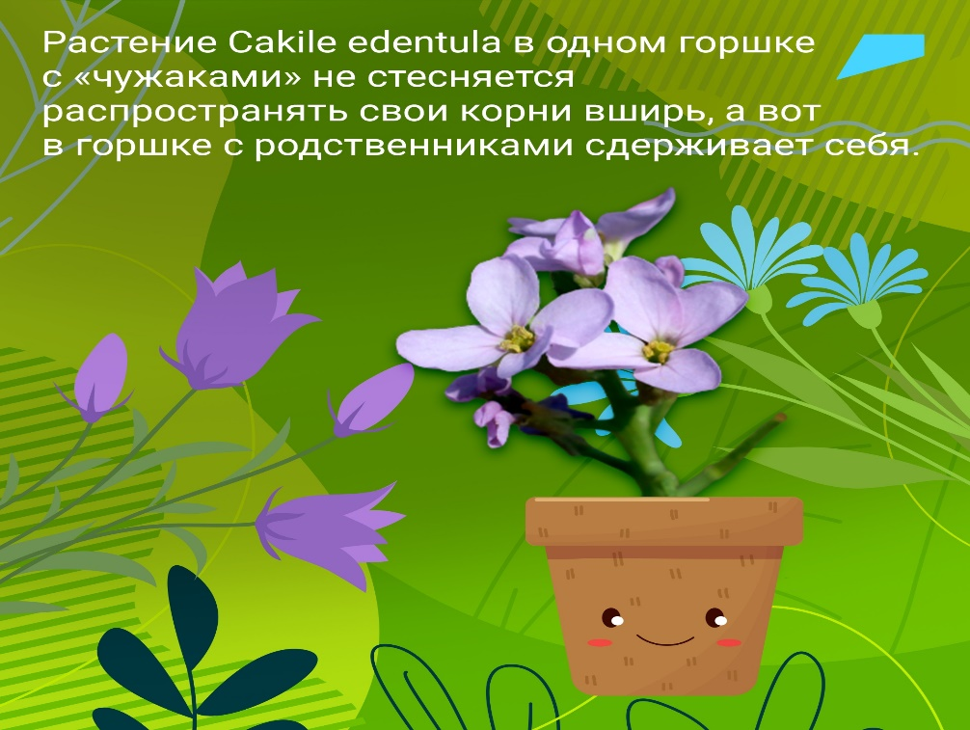
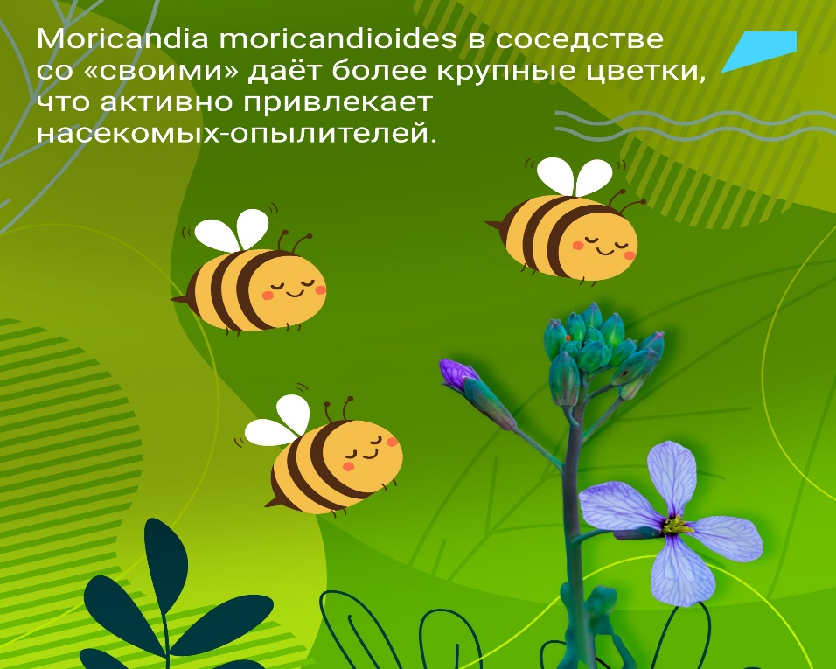

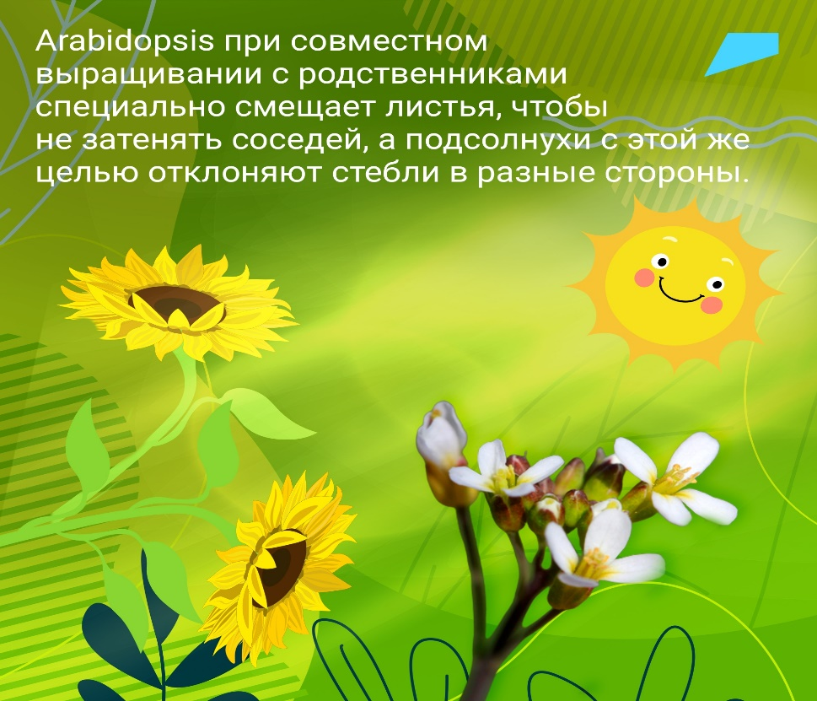

ЗАКЛЮЧЕНИЕ
Фикус вряд ли умеет читать ваши мысли и не впадает в депрессию, когда вы включаете black metal. Зато теперь мы знаем, что растения чувствуют силу земного притяжения и электромагнитные поля, на большом расстоянии ощущают влажность и считывают градиенты многих химических веществ. Они общаются друг с другом с помощью сложных химических сигналов и подземных корневых соединений, отпугивают вредителей и заботятся о потомстве.
У растений действительно есть «тайная жизнь», и она оказалась гораздо интереснее фантазий Томпкинса и Берда.
В ответ на исследования растительного поведения некоторые философы и биологи стали переопределять понятие интеллекта. Еще в 1984 году чилийские ученые Умберто Матурана и Франсиско Варела приравняли мышление к восприятию и самоорганизации. Если они правы, то любое живое существо обладает разумом. Даже бактерии кое-что знают о своем окружении, иначе они просто не смогли бы в нем выжить.
Растения составляют около 99% массы земной биосферы. Это говорит о том, что они очень хорошо научились решать проблемы выживания. Без нас растения легко обойдутся, а вот мы без растений — нет.
В романе «Ложная слепота» писатель-фантаст Питер Уоттс изобразил инопланетян, которые по техническому и интеллектуальному развитию намного превосходят человека, но при этом не обладают самосознанием. Их цивилизация — это огромный улей. Растения обладает этим же свойством и еще по крайней мере одним преимуществом — они не будут пытаться нас уничтожить.
Человеку трудно понять растительную жизнь, потому что она очень сильно отличается от нашей. Но лишать растения интеллектуальных способностей только на основании того, что они не обладают нервной системой — значит впадать в непозволительный зооцентризм, считает философ Майкл Мардер. Интеллект не возникает в какой-то определенной точке, а распределен по всему эволюционному древу. Прежде чем отвергать существование растительного разума, следует попытаться понять, что об этом думают сами растения.

СПИСОК ИСТОЧНИКОВ
- Франтишек Балушка (ред.): Взаимодействие растений и окружающей среды. Сигнализация и коммуникация в растениях. Springer, Берлин, 2009 г., ISBN 978-3-540-89229-8.
- Франтишек Балушка, Стефано Манкузо (ред.): Сигнализация в растениях. Springer, Берлин, 2009 г., ISBN 978-3-540-89227-4.
- Эрик Д. Бреннер, Райнер Штальберг и другие: Нейробиология растений: комплексный взгляд на передачу сигналов растений. В кн . : Тенденции в растениеводстве. 11 (8), 2006, стр. 413-419.
- Райнер Штальберг: Исторический обзор нейробиологии растений. В: Сигнализация и поведение растений. 1 (1), 2006, стр. 6-8.
- Питер У. Барлоу: Размышления о «нейробиологии растений». В: Биосистемы. 99, 2008, с. 132-147.
- Даниэль Чамовиц: что знают растения: как они видят, обоняют и запоминают. Мюнхен: Hanser, 2013. ISBN 978-3446435018.
- Стефано Манкузо, Алессандра Виола: Разум растений. Мюнхен: Kunstmann, 2015. ISBN 3956140303. - https://deru.abcdef.wiki/wiki/Pflanzenneurobiologie

